STRUMENTAZIONE MOLAB: SCANNER XRF CONFOCALE
LABORATORIO: CNR-ISPC
NOME STRUMENTO

Scanner mobile XRF confocale sviluppato da XRAYLab di CNR-ISPC

INFORMAZIONI GENERALI

La tecnica XRF confocale (CXRF) è un potente mezzo di indagine stratigrafica (1D) e per l’imaging elementale in tre dimensioni (3D) di campioni aventi una struttura complessa lungo il loro spessore. L’analisi CXRF è non-distruttiva, non è necessaria alcuna preparazione dei campioni e può essere applicata in situ. Un tipico esempio di applicazione della tecnica CXRF riguarda lo studio della stratigrafia pittorica di un dipinto.
La tecnica CXRF è basata sulla rivelazione della fluorescenza X indotta sul campione da un fascio di raggi X emesso da un tubo che viene focalizzato ad una dimensione su scala micrometrica tramite l’utilizzo di ottiche policapillari. Il sistema di rivelazione è anch’esso equipaggiato con una seconda ottica policapillare con dimensioni del fuoco confrontabili a quelle del fascio X primario. L’incrocio dei fuochi delle due ottiche policapillari (quella montata sulla sorgente e quella del rivelatore) definisce un volume analitico con il quale viene effettuata la scansione dell’opera in studio. La scansione può avvenire o lungo lo spessore (indagine 1D) oppure nelle tre dimensioni (indagine 3D). Nel primo caso, l’indagine CXRF fornisce la distribuzione degli elementi chimici lungo la sequenza stratigrafica dell’opera mentre, nel secondo caso, fornisce le immagini tridimensionali delle distribuzioni elementali nei materiali investigati con risoluzione spaziale nella scala dei micron. Data la natura penetrante dei raggi X e il loro assorbimento nella materia, lo spessore analizzabile mediante la tecnica CXRF dipende dalla tipologia di materiale investigato. In genere è possibile ottenere informazioni su uno spessore dell’ordine di 100-150 micron.

Guida sintetica per la scelta della tecnica CXRF di ISPC
Materiali: tutti i materiali di natura stratigrafica composta da elementi inorganici
Esempi di applicazione: opere pittoriche su qualsiasi supporto, smalti, ceramiche invetriate, patine superficiali di arricchimento o degrado
Posizionamento del campione: verticale e orizzontale
Tipologia di analisi: non-distruttiva e in-situ
Tempi di misura: circa 1000 secondi per analisi 1D, dell’ordine delle ore per il mapping 3D
Caratteristiche e parametri della sorgente X: anodo di Mo, 50kV e 0.6mA (potenza 30W)
Dimensione dei fuochi sul punto di misura: circa 10 micron (alla energia della riga del Mo)
Risoluzione spaziale: fino a 3 micron
Altre tecniche presenti nello strumento: micro-XRF spot e imaging
Specifiche analitiche: l’analisi CXRF è video guidata da un microscopio ottico ad elevata risoluzione; le stratigrafie 1D e l’imaging 3D sono fornite in tempo reale durante le misure con spettri XRF per pixel deconvoluti (assenza di artefatti); il software di analisi consente in tempo reale di operare imaging-processing, correlazioni elementali RGB, scatter plots di correlazione, analisi statistica PCA, ICA e NMF, analisi degli spettri su singole regioni di interesse, spettro dei massimi (per identificare elementi in traccia o inclusioni localizzate).

DETTAGLI TECNICI:

Lo scanner CXRF è composto da una testa di misura spettrometrica equipaggiata con tubo a raggi X microfocus con anodo di Mo di bassa potenza (30W) accoppiato ad un’ottica policapillare fortemente focalizzante. Il fuoco del fascio in uscita dalla sorgente X primaria (tubo + ottica) è pari a circa 10 micron ad una distanza di 3.5mm dalla superficie del campione. Il sistema di rivelazione è posizionato a 90 gradi rispetto alla direzione del fascio primario. Questo consiste di un rivelatore SDD (50 mm² di area attiva e 130 eV risoluzione energetica a 5.9 keV) accoppiato ad un policapillare (semi-lente) con un fuoco sul campione pari anch’esso a10 micron. L’incrocio dei due fuochi consente di definire il volume analitico con cui effettuare la scansione CXRF dei campioni lungo lo spessore Z (indagine spot 1D) o nelle tre direzioni XYZ (mapping 3D). Sulla testa spettrometrica è presente un microscopio ottico a lunga distanza focale ed elevata risoluzione per effettuare indagini CXRF video-guidate. In una singola scansione lo strumento può coprire un’area di 20x20x20cm³ grazie ad un sistema di assi motorizzati e automatizzati. La risoluzione spaziale delle misure è dell’ordine di 3-5 micron.
Il sistema CXRF opera le scansioni in modo continuo con una velocità massima pari a 50 mm/sec. Al fine di garantire una sufficiente statistica di conteggio le misure vengono effettuate solitamente con un tempo di acquisizione per pixel compreso tra 100ms e 3sec. Al fine di ridurre i tempi di misura, si suggerisce di utilizzare l’imaging CXRF tridimensionale limitatamente a piccole aree di interesse dell’opera in studio e l’analisi stratigrafica puntuale per studi sistematici.
Il sistema è dotato di una unità centrale (CU) per il controllo dei parametri operativi di misura e dei sistemi di scurezza per l’opera. Essa permette le scansioni in tecnologia real-time e le immagini tridimensionali (o delle stratigrafie puntuali) sono disponibili per gli utenti già durante le misure permettendo così di definire la strategia sperimentale durante le misure e di individuare i punti di maggiore interesse da investigare.
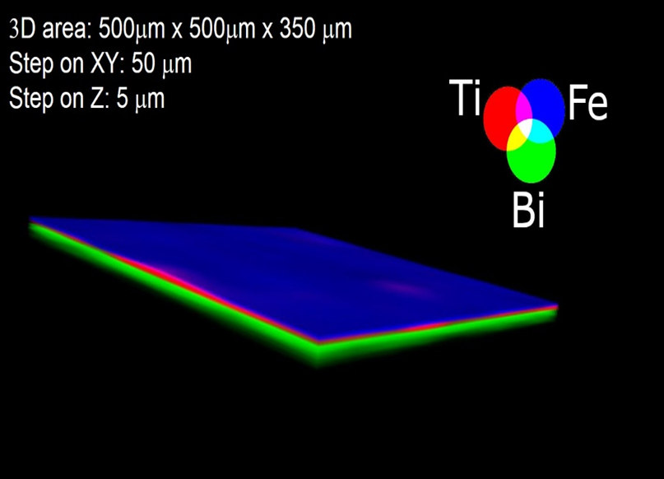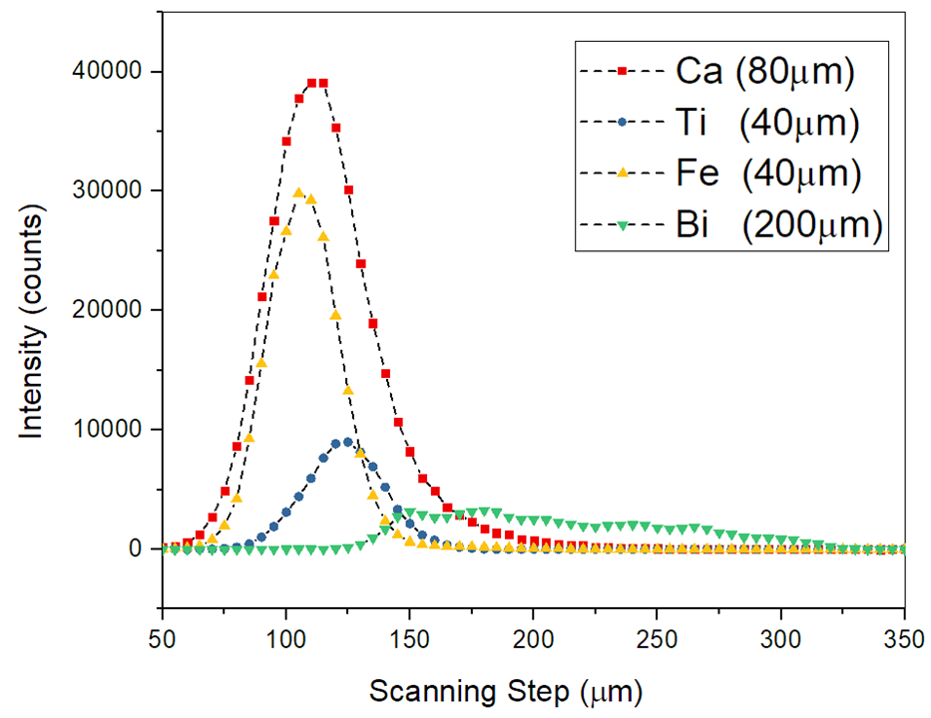

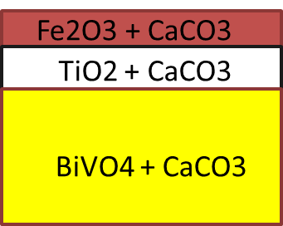

Analisi CXRF di una sequenza pittorica. Sono visibili i risultati dell’analisi stratigrafica 1D e del mapping 3D

